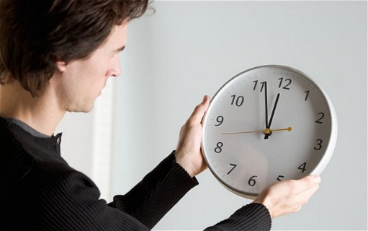
¿Qué hora es? (P. 24-25)

Telling Time
Translate the following time phrases:

¿A qué hora es...?
¿Qué hora es?
A la(s)…
Es la…/son las…
De la mañana
De la tarde
De la noche
Menos
Y cuarto
Y diez
Y media
y

Es la una – it’s one.
Son las dos.
Son las tres.
Son las cuatro.
Son las cinco.
Son las seis.
Son las siete.
Son las ocho.
Son las nueve.
Son las diez.
Son las once.
Son las doce.
Son las dos y cinco. – It’s 2:05.
Practice: Translate the following phrases

- It’s 1:00 __________________________________________________________
- It’s 2:00 __________________________________________________________
- It’s 5:15 in the afternoon __________________________________________________________
- it’s 3 in the morning __________________________________________________________
- It’s 12 in the afternoon __________________________________________________________
- It’s 9:07 at night __________________________________________________________

If the time is between 31 minutes and 59 minutes you have two options:
- Just say “y (number)” like you usually would
Ej: It’s 5:50 Son las cinco y cincuenta. It’s 11:44 Son las once y cuarenta y cuatro.

- You can tell me how much longer it is UNTIL the next hour.
Ej: it’s 5:50 Son las seis menos diez. It’s 11:44 Son las doce menos dieciséis)
(it’s ten minutes to six) (It’s sixteen minutes to twelve)

Write both ways below:
- It’s 1:35
  - Es la una y treinta y cinco
  - Son las dos menos veinticinco.
- It’s 11:50
  - _____________________________________________________________
  - _____________________________________________________________
- It’s 10:40
  - _____________________________________________________________
  - _____________________________________________________________
- It’s 2:59
  - _____________________________________________________________
  - _____________________________________________________________
- It’s 6:48
  - _____________________________________________________________
  - _____________________________________________________________
- It’s 12:55
  - _____________________________________________________________
  - _____________________________________________________________

